**今日动态**

**5月16日 星期二 晴**

1. **入园情况：**

近期大家都能早早地来幼儿园，表扬所有的小朋友，天气突变，昼夜温差很大，大家尽量少带孩子去人群密集的场所，注意自我防护哦！

**2.区域活动**

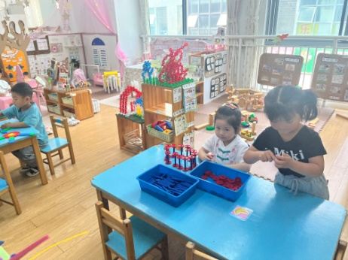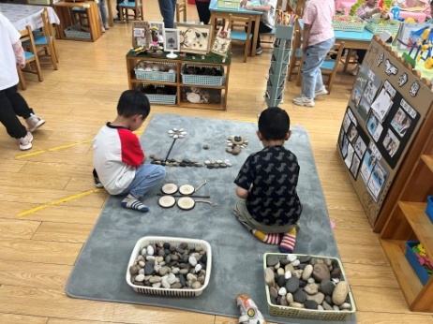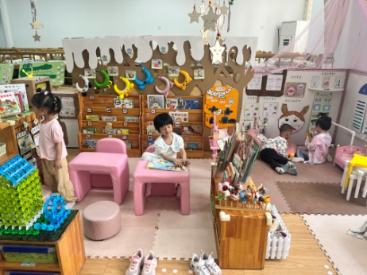

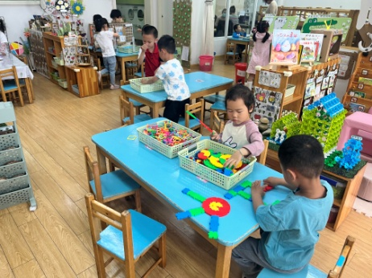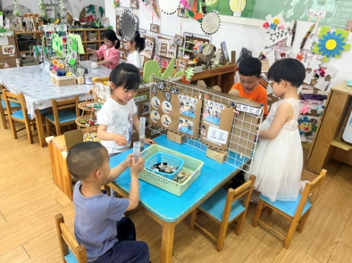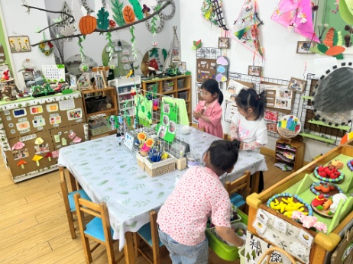

**3.早操和户外活动**

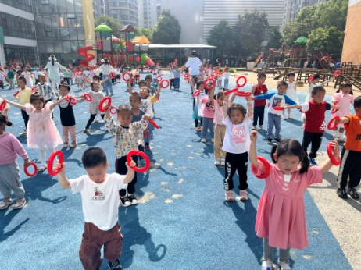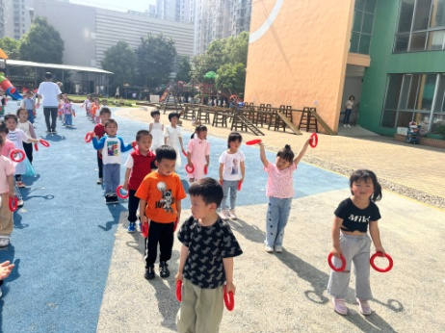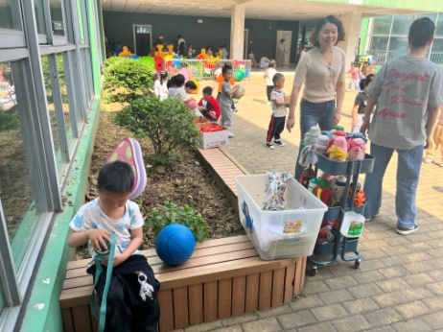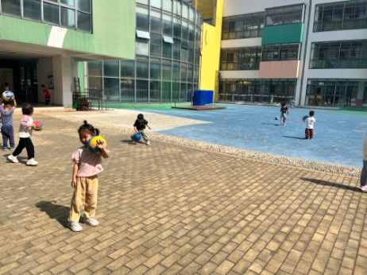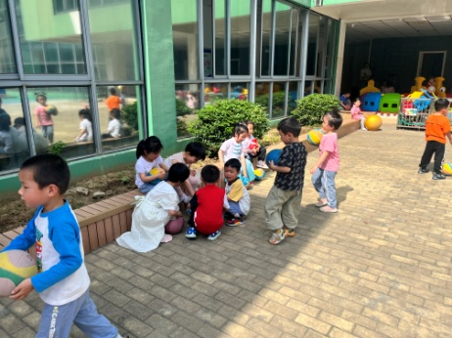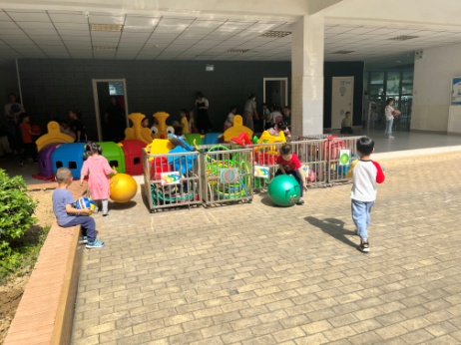

**4.集体活动**

点卡是用来表示物体的数量。本次活动欲引导幼儿感知点卡，认识5以内的点卡上的点的摆放规律，并在此基础上，正确点数物品总数，再根据总数匹配相应的点卡。**王诗航、袁艺晗、刘奕澂、陆可、陈苇如、赵梦琪、丁啸**回家可以和爸爸妈妈再一起做一做哦！

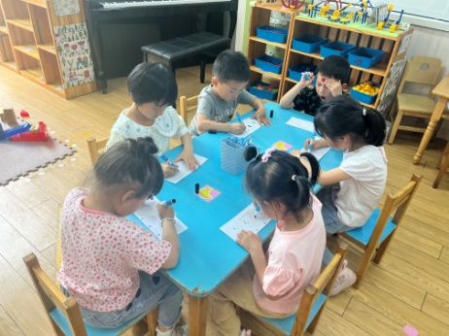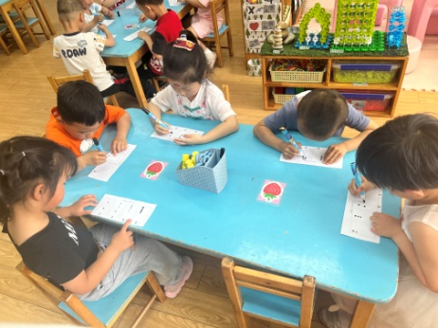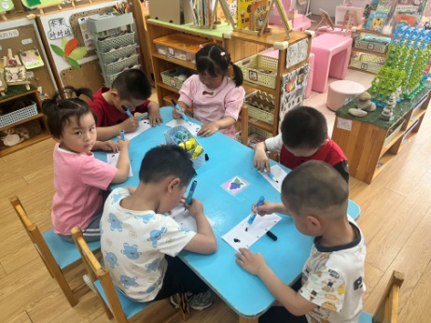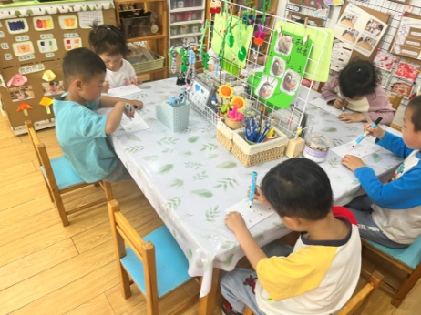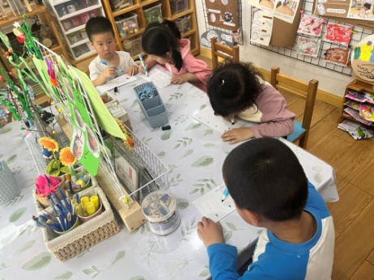

**5.生活活动**

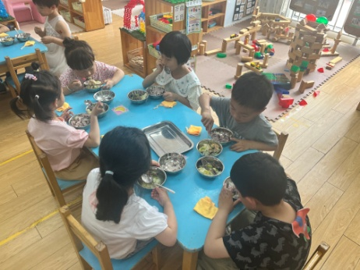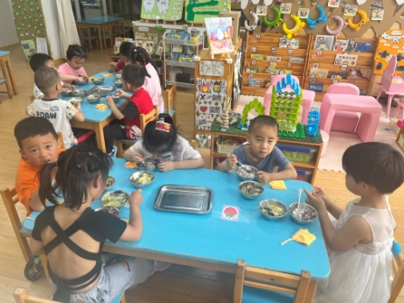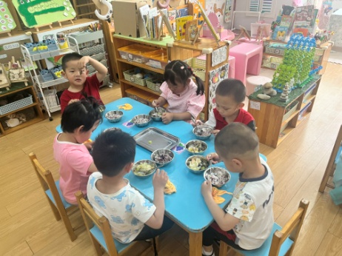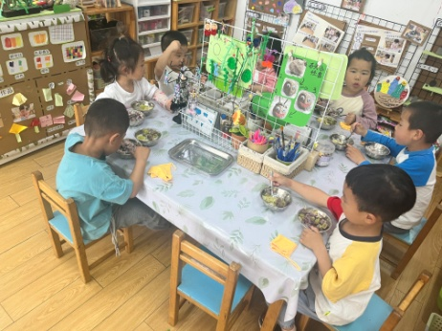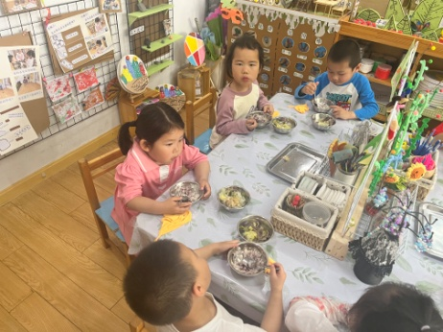

**6.温馨提示**

（1）家里有关于石头的作品、图书或者玩具，麻烦大家抽空带来扩充一下我们的区域哦，谢谢！